+386 4 2077 000

+386 4 2077 500

public_relations@goodyear.com

www.sava-tires.si

Datum (Date): 2. mart 2017.

Saopštenje za javnost

Goodyearov konceptualni pneumatik CityCube za konceptualni auto Toyota i-TRIL

Goodyear CityCube za Toyotin inovativni konceptualni auto obuhvata tehnologiju senzora za detektovanje stanja na putu koji omogućavaju podršku naprednim sistemima za sprečavanje sudara, a pneumatik takođe odlikuju jedinstven oblik i kombinovana montaža.

Ženeva, 8. mart − Goodyear predstavlja svoj najnoviji konceptualni pneumatik CityCube razvijen za konceptualno vozilo Toyota i-TRIL koje je Toyota predstavila javnosti na Međunarodnom salonu automobila Ženeva 2017. Pomenutim pneumatikom Goodyear ponovo potvrđuje svoje znanje i iskustvo u razvoju rešenja prilagođenih zahtevima proizvođača automobila kao i svoja nastojanja da pronađe rešenja koja će pratiti nove trendove na području mobilnosti.

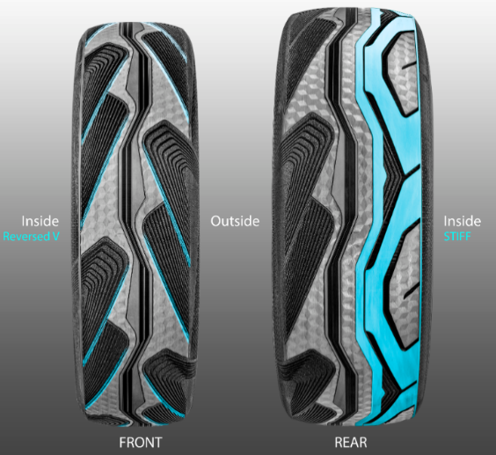
Zahvaljujući svojoj naprednoj tehnologiji senzora i jedinstvenom dezenu gazećeg sloja, Goodyear CityCube može da prepoznaje stanje na putu i podatke o tome prenese vozilu kao podršku naprednim sistemima za sprečavanje sudara. Prednji točkovi vozila Toyota i-TRIL se istovremeno naginju, što je Goodyearove dizajnere navelo na razmišljanje o dezenu koje imaju pneumatici za točkove motocikala. Rezultat je bio jedinstven oblik konture i kombinovana montaža, što znači da se napred montira visok i uzak pneumatik, a pozadi širi, asimetričan.

Na prednje točkove koji se nagibaju, znači, montiraju se visoki i uski pneumatici sa suprotno usmerenim dezenom - nadahnuće dobijeno od pneumatika sa simetričnim dezenom za točkove motocikala. To doprinosi sigurnijoj vožnji i boljem odvođenju vode ispod zadnjeg, šireg pneumatika, čime se obezbeđuje bolje prianjanje. Zadnji pneumatici imaju asimetričan dezen sa čvršćim unutrašnjim delom, što doprinosi boljoj stabilnosti u krivinama.

Goodyear CityCube je razvijen u skladu sa visokim zahtevima Toyote – lak je i ima mali otpor kotrljanja – što je za pneumatike električnih vozila budućnosti izuzetno važno. Istovremeno ima i manje kanale, što omogućava veći broj pređenih kilometara i manju buku pri kotrljanju, a to može da doprinese boljem kvalitetu života u gradu. Pneumatik odlikuje takođe i nova hologramska tekstura sa najsavremenijim prelivanjem boja na bočnom zidu, što pneumatiku daje jedinstven i privlačan izgled.

***

Napomena uredniku: možete takođe da nas pratite na Twitteru @GoodyearPress i da se pridružite našoj grupi ThinkGoodMobility na portalu LinkedIn. Svi materijali za medije su na raspolaganju na linku news.goodyear.eu.

Dodatne informacije:
Romana Stare
Vođa marketinga
T: +386 (0)4207 7025
romana_stare@goodyear.com
Informacije o preduzeću Goodyear Dunlop Sava Tires

Goodyear Dunlop Sava Tires d.o.o. je jedan od vodećih proizvođača pneumatika u jugoistočnoj Evropi koji je još od 1998. godine deo međunarodne korporacije Goodyear. Društvo Goodyear Dunlop Sava Tires, koje odlikuje certifikat "Družini prijazno podjetje" i koje je ove godine četvrti put uzastopce dobilo certifikat "Top Employer", ima oko 1.400 zaposlenih.

Goodyear Dunlop Sava Tires proizvodi, odnosno prodaje, pneumatike za putnička, poluteretna i teretna vozila, pneumatike za industrijske i građevinske mašine, pneumatike za motocikle i unutrašnje gume. Prodajni program čine pneumatici pet robnih marki: Goodyear, Dunlop, Sava, Fulda i Debica. Naši pneumatici pružaju sigurnost i udobnost vozačima na putevima u celom svetu jer više od 90 procenata pneumatika prodajemo u evropske i druge države putem prodajne mreže koncerna Goodyear. Za više informacija o našim pneumaticima posetite internet strane www.goodyear.eu, www.dunlop.eu, www.fulda.eu i www.sava-tires.com.

Informacije o korporaciji Goodyear

Goodyear je jedan od najvećih proizvođača pneumatika na svetu. Zapošljava oko 66 hiljada ljudi, a proizvodnju ima u 48 pogona koji se nalaze u 21 državi u svetu. U svoja dva Centra za inovacije, Akron u Ohaju i Colmar-Berg u Luksemburgu, Goodyear nastoji da razvija najnaprednije proizvode i usluge koji u svojoj branši postavljaju standarde u tehnologiji i performansama. Za više informacija o korporaciji Goodyear i njenim proizvodima posetite internet stranu www.goodyear.com.

